Chủ đề 4: THỰC VẬT VÀ ĐỘNG VẬT
Bài 15 CÂY XUNG QUANH EM (3 tiết)
I.MỤC TIÊU
Sau bài học HS sẽ:
- Kể được tên, mô tả được hình dạng, màu sắc, kích thước và đặc điểm bên ngoài nổi bật của một số cây mà em biết
- Nhận biết và nêu được các bộ phận chính của cây: rễ, thân, lá. Về hoặc sử dụng được sơ đồ có sẵn để ghi chú tên các bộ phận bẽn ngoài của một số cây.
- Nêu được lợi ích của một số loại cây phân loại được một số cây theo yêu cầu sử dụng của con người theo nhóm: cây bóng mát, cây ăn quả, cây hoa, cây rau.
- Nêu được lợi ích của rau và hoa quả, từ đó có ý thức ăn đủ rà, hoa quả để cơ thể khoẻ mạnh. Biết yêu quý cây xung quanh, có kĩ năng gieo trồng và chăm sóc một vài cây dễ trồng
II CHUẨN BỊ
- GV; Hình SGK phóng to (nếu ), chậu hoặc khay nhựa nhỏ đựng đất, hạt đậu xanh, đậu đen, Phiếu quan sát cây.
- Tuỳ từng điều kiện, GV cho HS chuẩn bị một số cây để mang đến lớp hoặc cho HS ra vườn trường khu vực xung quanh để quan sát
- HS:
+ Hình về các loại cây (cây bóng mát, cây ăn quả, cây hoa, cây rau) và một số cây thật (cây có quả, có hoa, có rễ, cây có đặc điểm cấu tạo khác biệt: su hào, cà rốt,...),
+ Các cây mà HS đã gieo (nếu có).
III. Các hoạt động dạy- học
Hoạt động của giáo viên | Hoạt động của học sinh
Tiết 1
1.Mở đầu:  -GV cho hát bài hát về cây và dẫn dắt vào bài học.  2. Hoạt động khám phá  Hoạt động 1  -GV chia lớp thành các nhóm và cho HS xuống sân trường, quan sát cây ở sân trường : cây bóng mát: cây phượng, cây bàng, cây xà cừ,... và một số cây rau, cây hoa có ở vườn trưởng: cây cải, hoa mười giờ, cây hoa hồng... trong quá trình quan sát,  - Với những cây HS chưa biết tên, GV cung cấp tên cây cho HS.  Yêu cầu cần đạt: HS biết cách quan sát, kế được tên một số loại cây trong trường, tả được sơ lược về hình dáng, màu sắc, kích thước, mùi hương và của một số loại cây đã quan sát  Hoạt động 2  GV yêu cầu HS quan sát hình các cây trong SGK, kết hợp quan sát hình về một số cây HS là mưu tím hoặc một số cây thật HS mang đi để giới thiệu với các bạn,  -GV chia HS theo nhóm 4. Mỗi thành viên trong nhóm sẽ giới thiệu trước nhóm các loại cây mà mình sưu tìm được: tên cây, đặc điểm khác biệt,... Sau đó, mỗi nhóm cử một đại diện giới thiệu các loại cây mà nhóm đã sưu tầm được trước lớp. Đại diện các nhóm sắm vai người trồng cây thông thái để giới thiệu cho khách hàng biết về các loại cây của mình.  -GV nhắc HS nhấn mạnh vào những đặc điểm thú vị của cây.  Yêu cầu cần đạt: HS biết thêm được nhiều loại cây xung quanh với một số đặc điểm nhận dạng chính như hình dáng, màu sắc, kích thước, mùi hương... của chúng, từ đó thấy được sự đa dạng của thể giới thực vật xung quanh.  3. Hoạt động thực hành  -GV phát các chậu hoặc khay nhựa và hạt đậu đã chuẩn bị trước cho các nhóm.  -Sau khi GV hướng dẫn cách gieo hạt và chăm sóc, các nhóm sẽ thực hành gieo hạt đậu. Sản phẩm sẽ được để ở lớp để hàng ngày HS chăm sóc và quan sát quá trình nảy mầm, phát triển của cây.  Yêu cầu cần đạt: HS biết cách gieo hạt và chăm sóc để hạt phát triển thành cây con.  4. Đánh giá  -HS thấy được sự đa dạng của các loại cây: mong muốn khám phá cây xung quanh.  5. Hướng dẫn về nhà  -Yêu cầu HS sưu tầm một số tranh, ảnh hoặc các cây thật thuộc các nhóm: cây rau, cây hoa, cây ăn quả, cây lấy củ,...  * Tổng kết tiết học  - Nhắc lại nội dung bài học  - Nhận xét tiết học  - Hướng dẫn hs chuẩn bị bài sau | - HS hát  - HS xuống sân trường, quan sát cây ở sân trường  - HS ghi tên cây và đánh dấu những đặc điểm quan sát được vào phiếu quan sát cây mà GV đã phát.  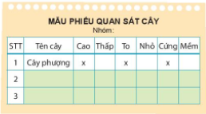  - Sau khi quan sát, các nhóm cùng thống nhất kết quả quan sát của cả nhóm và cử đại diện lên báo cáo trước lớp phiếu thu hoạch của nhóm mình  - Nhận xét, bổ sung.  - HS quan sát hình các cây trong SGK  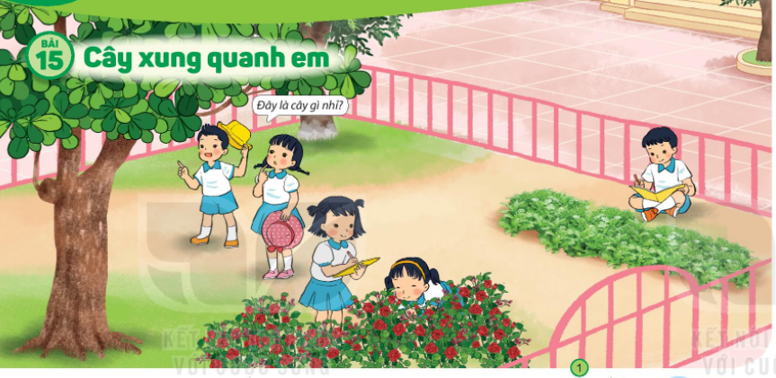  - HS làm việc theo nhóm  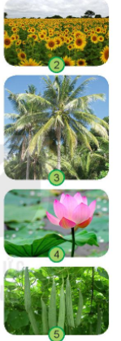  - Các nhóm trình bày  HS chăm sóc và quan sát quá trình nảy mầm, phát triển của cây.  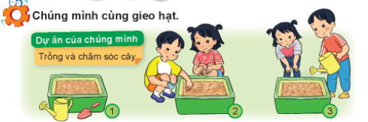  - HS lắng nghe  - HS lắng nghe và vể nhà sưu tầm  - HS nhắc lại  - HS lắng nghe
Tiết 2
1.Mở đầu:  -GV tổ chức cho HS chơi trò chơi "Đây là cây gì?" bằng cách cho HS đoán tên cậy dựa vào đặc điểm bên ngoài của chúng.  2.Hoạt động khám phá  GV phát lại cho HS các chậu hoặc khay nhựa trồng cây đỗ mà tiết trước HS đã thực hành gieo hạt (nếu cây đã đủ lớn) hoặc cây thật mà GV và HS đã chuẩn bị và yêu cầu HS quan sát và thảo luận theo nhóm:  - Cây có mấy bộ phận? Đó là những bộ nào?  - Hãy chỉ và nêu rõ tên từng bộ phận trên cây  Yêu cầu cần đạt: HS chỉ và nêu được tên (trên cây thật) các bộ phận chính của cây: rễ, thân, lá và hoa, quả (nếu có).  3. Hoạt động thực hành  GV cho HS quan sát mô hình hình một cây (hoặc cây thật) với đủ các bộ phận rễ, thân, lá, hoa, quả và đặt câu hỏi: Cây có mấy bộ phận, chỉ và nói tên các bộ phận đó,  Yêu cầu cần đạt: HS nêu được cây thường có các bộ phận là rể, thân, lá, hoa, quả và chỉ được các bộ phận đó.  4.Hoạt động vận dụng  Hoạt động 1  GV cho HS quan sát hình các cây với các bộ phận có hình dạng đặc biệt trong SGK, cũng như quan sát thêm những hình mà GV và HS sưu tầm được yêu cầu thảo luận, chỉ và nói tên các bộ phận bên ngoài của những cây đó.  Yêu cầu cần đạt: HS biết được: Mặc dù tất cả các cây đều có rễ, thân, lá, nhiều cây có hoa và quả nhưng hình dạng, kích thước,... của các bộ phận này không giống nhau. Ở một số cây, bộ phận thân có hình dạng đặc biệt: su hào, khoai tây (thân phình to thành củ); thanh long (lá biến thành gai, bộ phận mang quả chính là thân cành); cây khoai lang, sắn, củ cải, cà rốt (rẽ phình to thành củ),...  Hoạt động 2  -GV yêu cầu HS làm việc cá nhân: về một cây mà em thích, tô mầu và ghi tên các bộ phận bên ngoài của cây.  -Sau khi hoàn thành giới thiệu trước lớp.  Yêu cầu cần đạt: HS vẽ, chủ thích các bộ phận bên ngoài và mô tả được loại cây mà mình thích.  5. Đánh giá  HS nêu và chỉ rõ được các bộ phận bên ngoài của cây, yêu thích và biết chăm sóc cây.  6. Hướng dẫn về nhà  Yêu cầu HS sưu tầm hình về các nhóm cây: cây cho bóng mát, cây ăn quả, cây rau và cây hoa.  * Tổng kết tiết học  - Nhắc lại nội dung bài học  - Nhận xét tiết học  - Hướng dẫn hs chuẩn bị bài sau | - HS chơi trò chơi  - HS quan sát và thảo luận theo nhóm  - Đại diện nhóm trình bày  - HS thực hành  - HS quan sát và trả lời  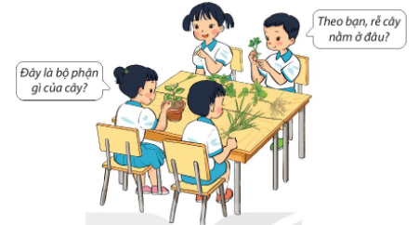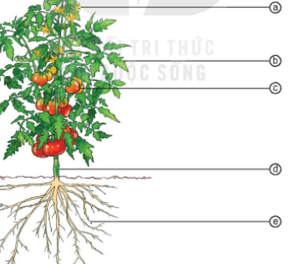  - HS quan sát hình các cây với các bộ phận có hình dạng đặc biệt trong SGK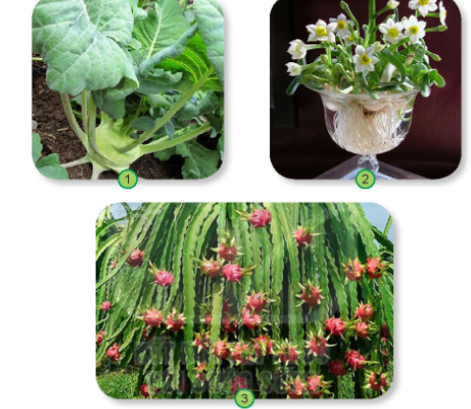  - HS thảo luận, chỉ và nói tên các bộ phận bên ngoài của những cây đó  - HS thực hiện tô màu  - HS giới thiệu trước lớp  -HS nêu và chỉ rõ được các bộ phận bên ngoài của cây, yêu thích và biết chăm sóc cây.  - HS lắng nghe  - HS nêu  - HS lắng nghe
Tiết 3
1.Mở đầu: Mở đầu  GV cho HS hát bài Em yêu cây xanh và dẫn dắt vào bài học.  2.Hoạt động khám phá  Hoạt động 1  - GV cho HS quan sát hình trong SGK, thảo luận nhóm về lợi ích của cây  Yêu cầu cần đạt: HS nêu được lợi ích của cây: cho bóng mát, để trang trí, làm nơi ở cho động vật, làm thức ăn cho người.  Hoạt động 2  - GV cho làm việc theo nhóm. Yêu cầu HS quan sát 3 hình ở hoạt động này  - Nêu nội dung từng hình.  - Em còn biết cây có lợi ích gì nữa?  Yêu cầu cần đạt: HS nêu được thêm những lợi ích khác của cây: cung cấp gỗ để làm bàn ghế, tàu thuyền, giường tủ, sản xuất ra giấy để làm sách vở, làm thuốc chữa bệnh; làm thức ăn cho gia súc, Ngoài ra, cây còn có lợi ích: chống lũ, chắn cát, chắn sóng bảo vệ đất và nguồn nước; điều hoà khí hậu làm không khí trong sạch  3.Hoạt động thực hành  GV cho HS phân loại các cây trong hình (đã sưu tầm) thành các nhóm: Cây ăn quả, cây bóng mát, cây rau, cây hoá, xếp và dán vào giấy khổ lớn để trưng bày ở lớp HS sẽ dán hình theo tổ: Mỗi tổ tự chọn cho mình một nhóm cây yêu thích để dán triển lãm hoặc mỗi tổ củng phân loại dân cả 4 nhóm cây  Yêu cầu cần đạt: HS sắp xếp và phân loại được các nhóm cây. Nếu được một số đặc điểm của một số cây để giới thiệu với mọi người.  4.Hoạt động vận dụng  GV cho HS làm việc theo nhóm hoặc cả lớp, liên hệ thực tế với những cây HS thích trống hoặc được trồng ở nhà, nói về lợi ích của chúng.  - Yêu cầu cần đạt: HS mạnh dạn tự tin kể về những cây thích trồng và lợi ích của chúng 5. Đánh giá  - HS biết phân loại cây theo lợi ích, nhận thức rõ vai trò quan trọng của thực vật đối với con người, từ đó có ý thức chăm sóc và bảo vệ cây; có ý thức tự giác ăn nhiều rau củ, quả để bổ sung vitamin giúp cơ thể khoẻ mạnh.  - Định hướng phát triển năng lực và phẩm chất: GV tổ chức cho HS đóng vai về tình huống được gợi ý trong hình tổng kết cuối bài. Trên cơ sở đó hình thành và phát triển các kĩ năng cần thiết cho HS.  6. Hướng dẫn về nhà  GV nhắc nhở HS tiếp tục chăm sóc cây đã gieo.  * Tổng kết tiết học  - Nhắc lại nội dung bài học  - Nhận xét tiết học  - Hướng dẫn hs chuẩn bị bài sau | - HS hát  - HS quan sát hình trong SGK, thảo luận nhóm về lợi ích của cây  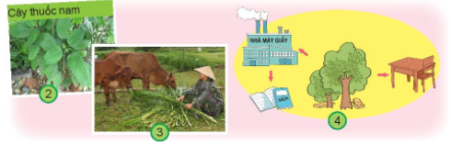  - Đại diện nhóm trình bày  - Nhận xét, bổ sung.  - HS quan sát 3 hình  - HS nêu  - HS trả lời  - HS phân loại các cây trong hình  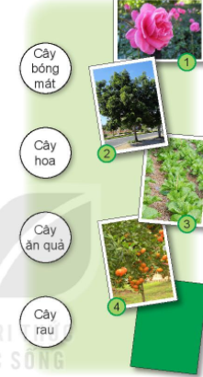  - HS chia tổ và thực hiện  - HS sẽ đi tham quan và nghe phần thuyết minh  - Nhận xét, bổ sung.  -  - HS làm việc theo nhóm hoặc cả lớp, liên hệ thực tế  - HS lắng nghe  - HS đóng vai về tình huống được gợi ý trong hình tổng kết cuối bài.  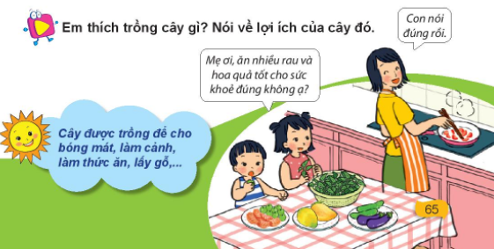  - HS lắng nghe và thực hiện  - HS nêu  - HS lắng nghe

